冠心病血运重建后心脏性猝死的预防 | 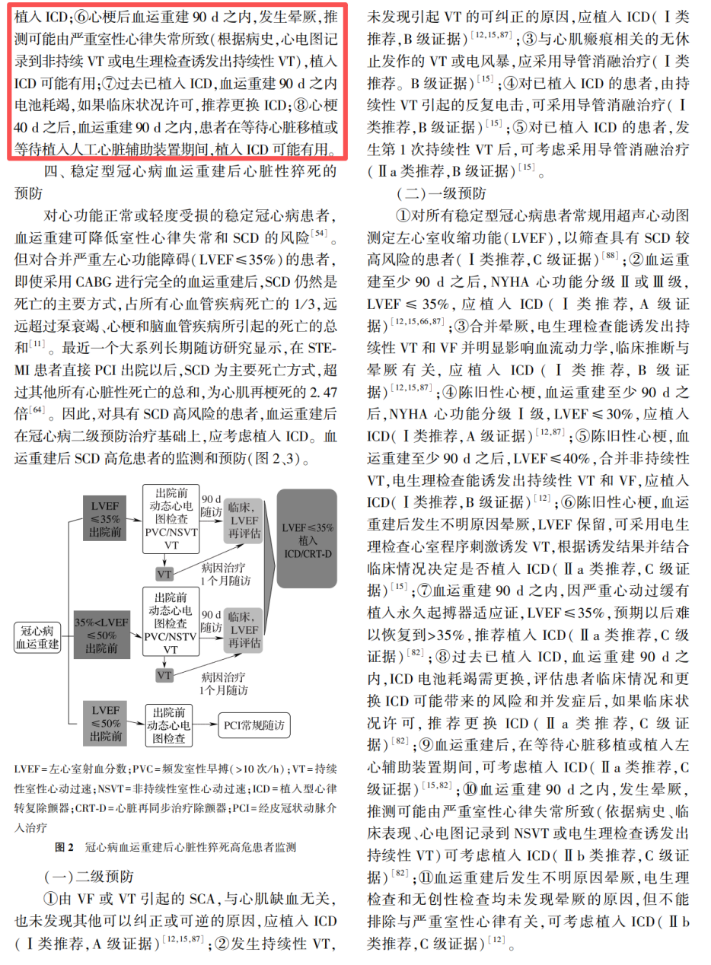 | 第8页左上角红框中内容提取缺失
光学相干断层成像技术在冠心病介入诊疗领域的应用中国专家建议 | 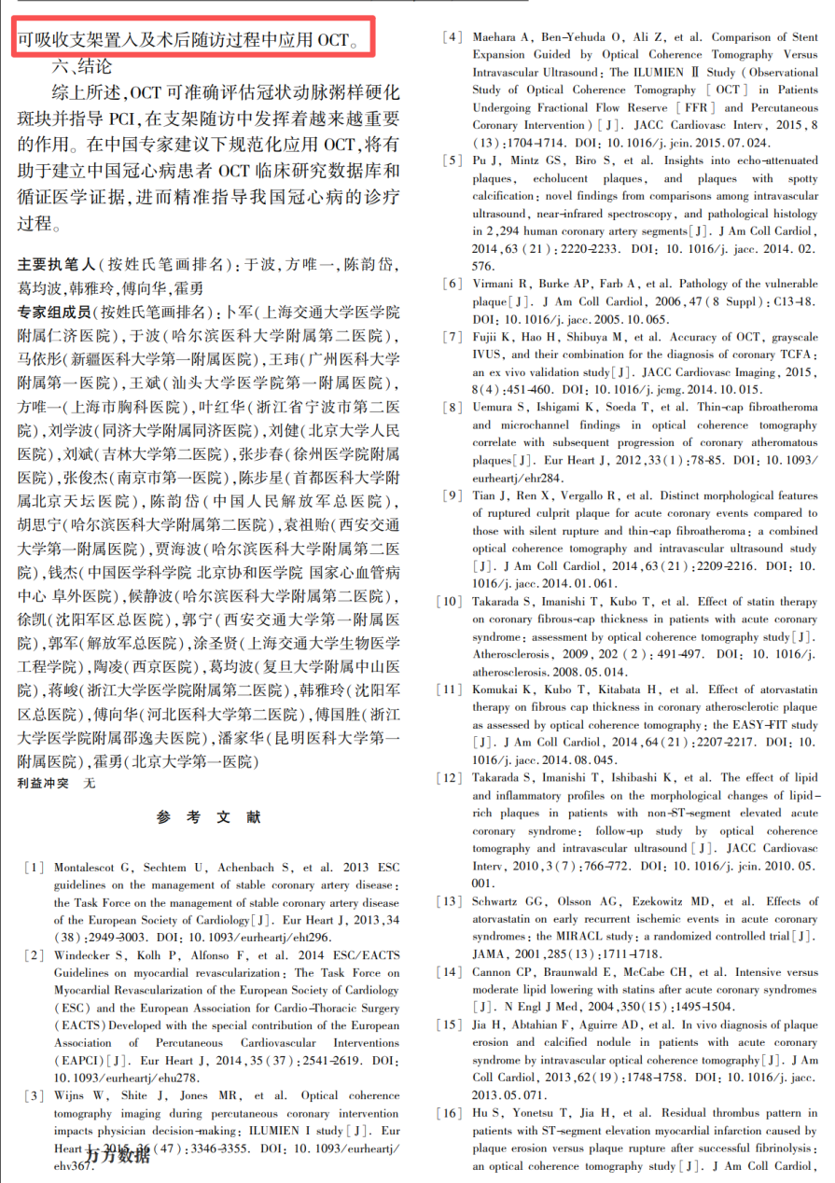 | 第7页左上角红框中内容提取缺失
急性冠状动脉综合征非血运重建患者抗血小板治疗中国专家共识(2018) | 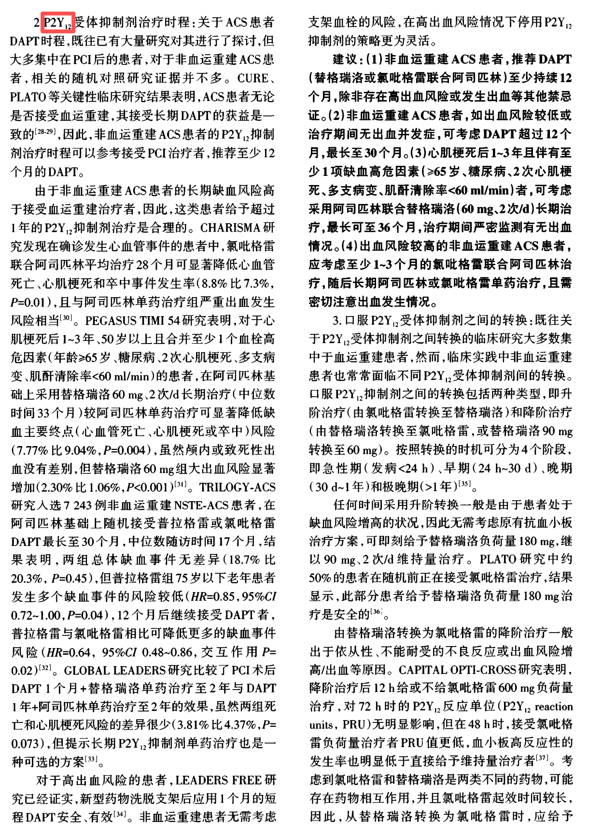 | P2Y₁₂ 提取成了P2Y12，专业名词需要加强
急性冠状动脉综合征特殊人群抗血小板治疗中国专家建议 | 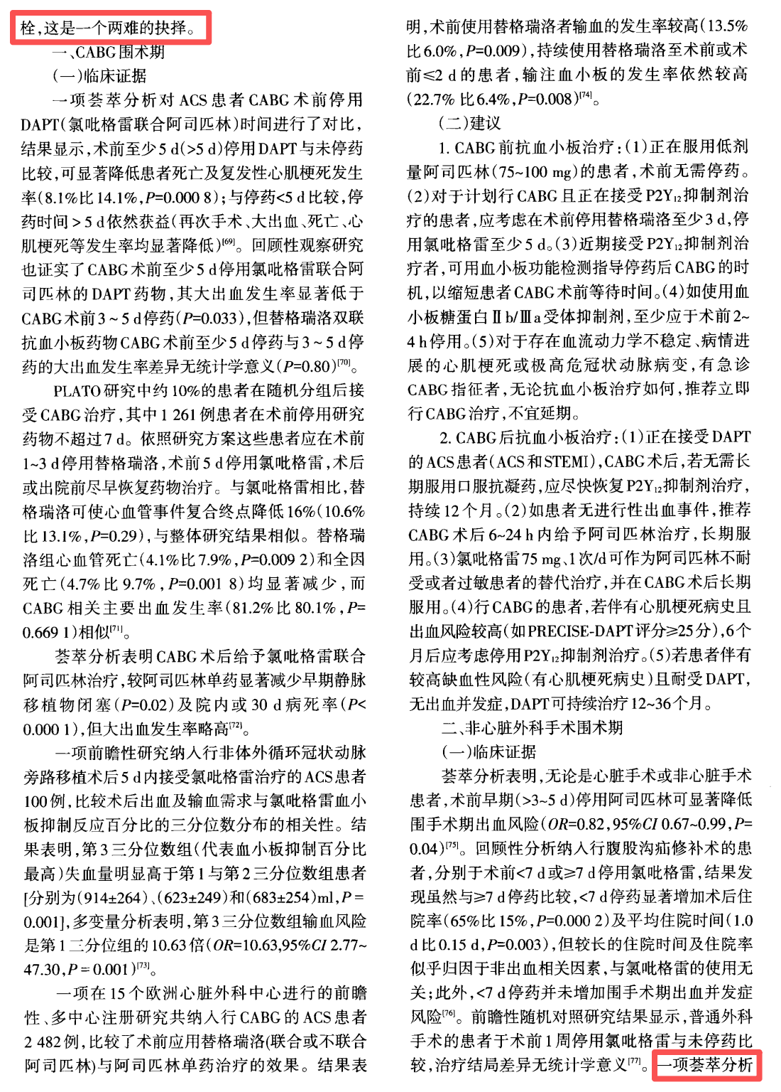 | 第8页左上角和右下角内容提取缺失
老年人心脑血管病和糖尿病共病管理中国专家共识2023 | 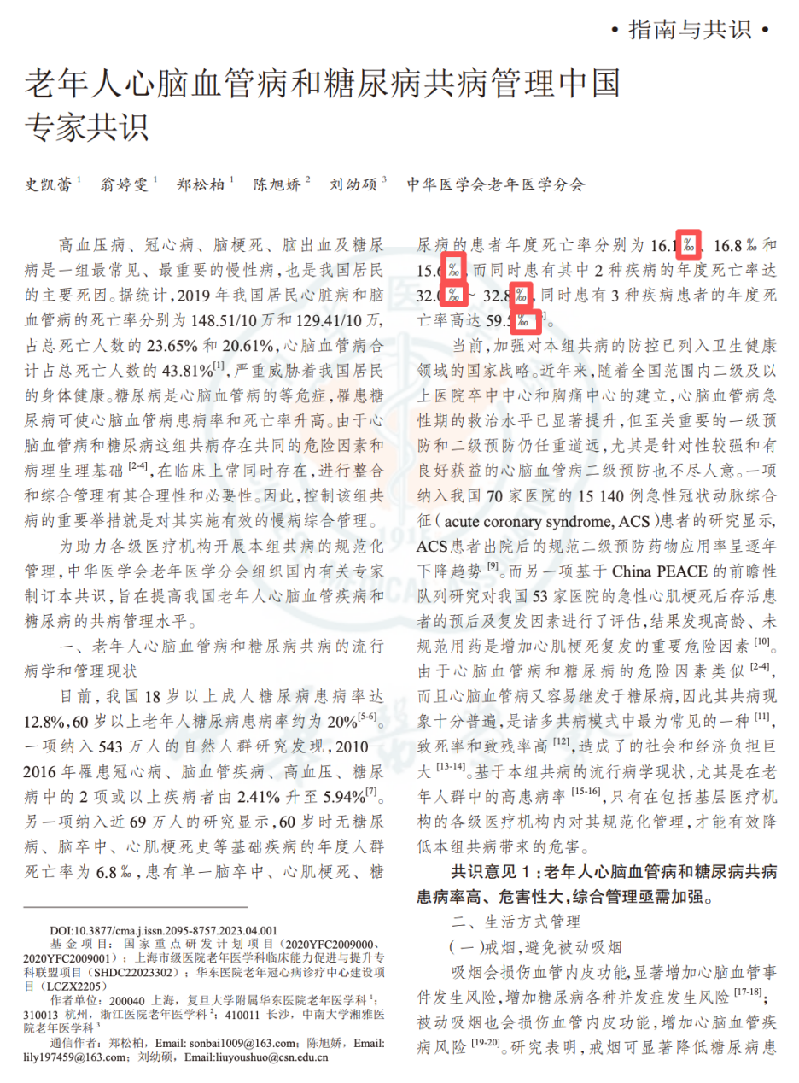 | 第1页千分率提取成了百分率
老年人心脑血管病和糖尿病共病管理中国专家共识2023 | 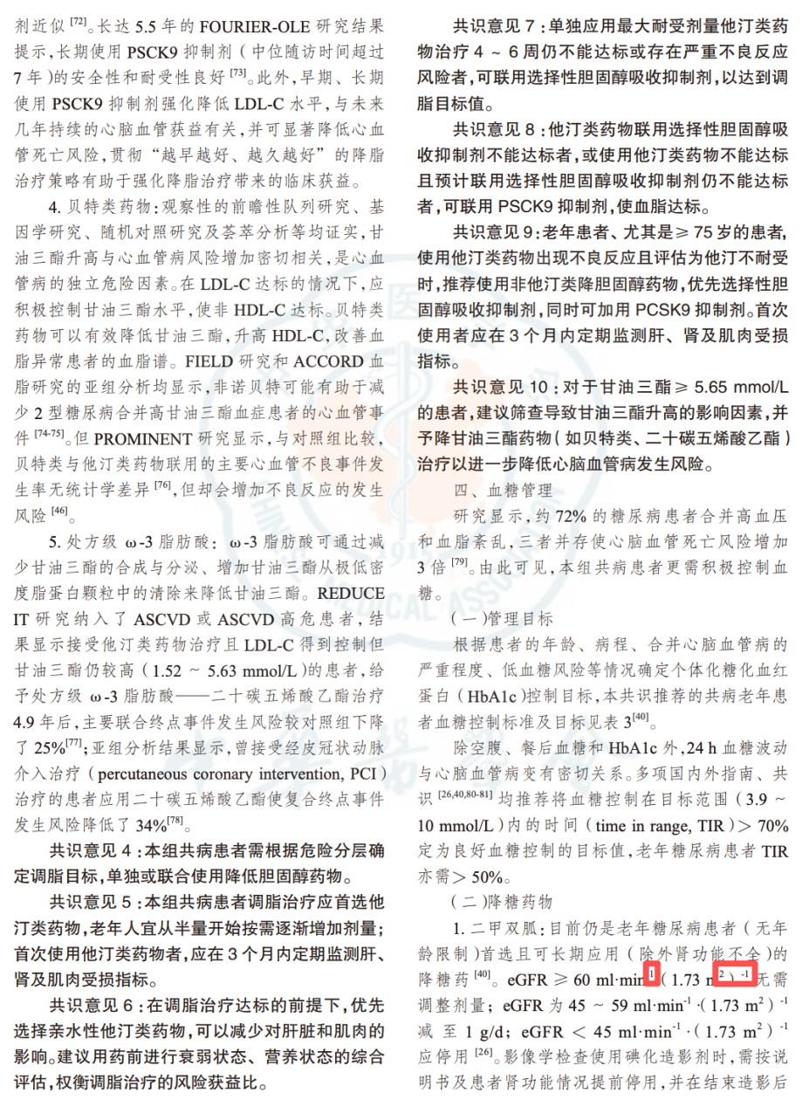 | 第4页公式上标提取结果缺失
血管内超声在冠状动脉疾病中应用的中国专家共识(2018) | 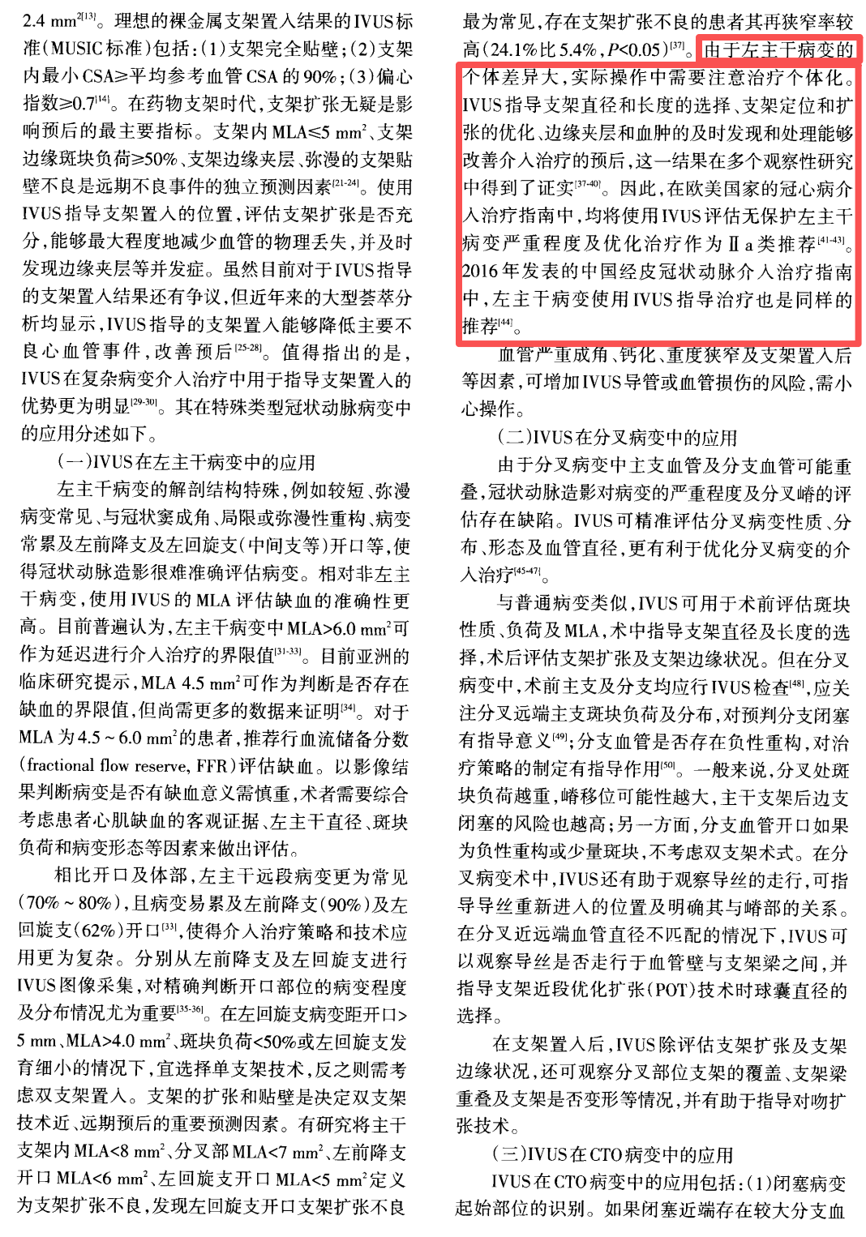 | 第5页右上角红框中内容提取缺失
【医脉通】2019+EAPCI专家共识：冠脉腔内影像学检查的临床应用-第2部分：急性冠脉综合征冠脉造影结果模糊患者介入治疗决策指导 | 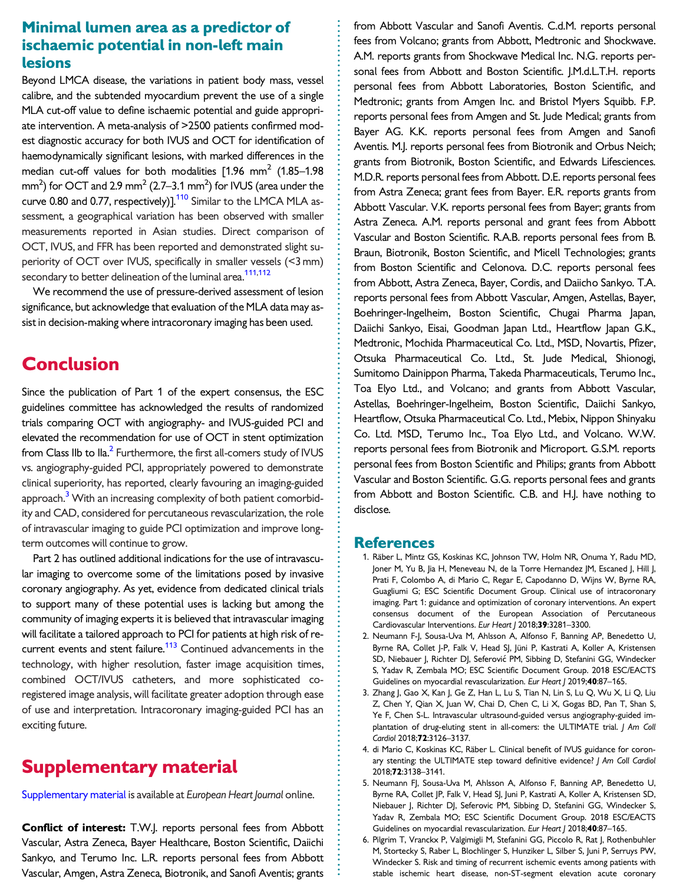 | 第15页整体内容提取缺失
【医脉通】2020 ACC专家共识决策路径：接受PCI治疗的房颤或静脉血栓栓塞患者以及动脉粥样硬化性心血管疾病患者的抗凝和抗血小板治疗 | 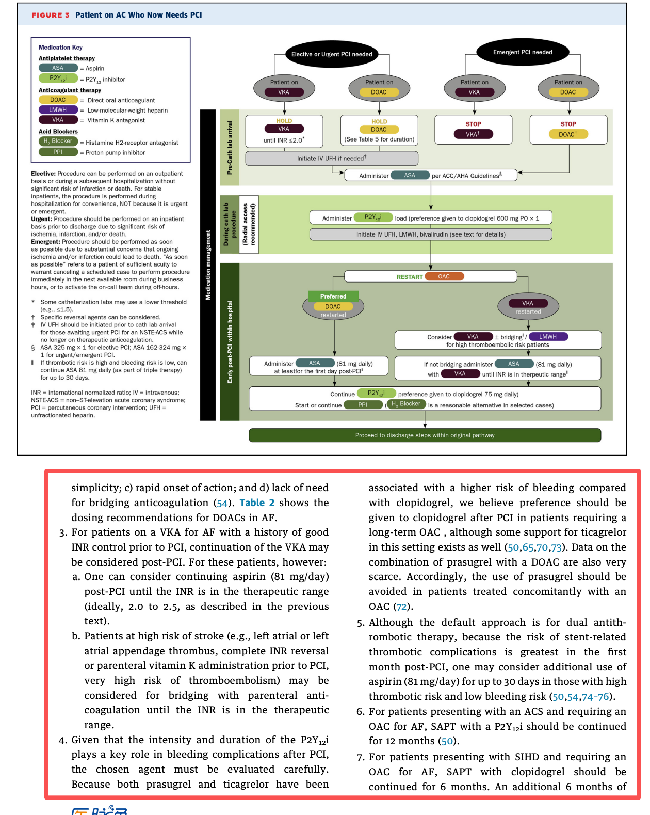 | 第10页图3下方红框内内容提取结果缺失
【医脉通】2020+ESC指南：非持续性ST段抬高型急性冠脉综合征的管理
【医脉通】2020+ESC指南：运动心脏病学和心血管疾病患者的体育锻炼
【医脉通】冠心病双联抗血小板治疗中国专家共识 | 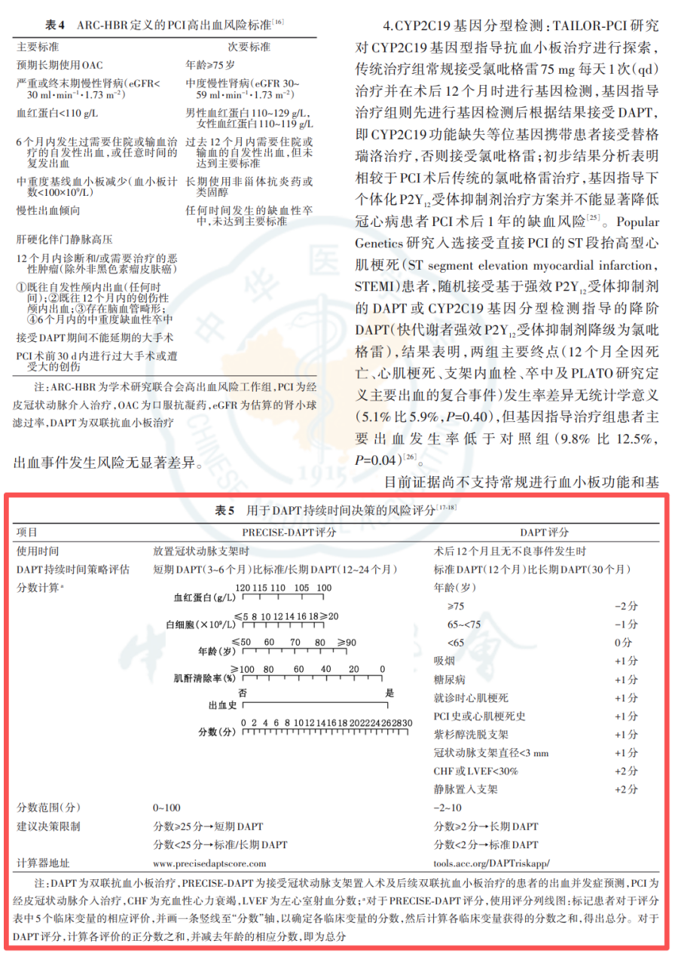 | 第4页下方表5没有完整提取出来
【医脉通】冠状动脉内影像学临床应用专家共识(第一部分)：对冠状动脉介人治疗的指导与优化 | 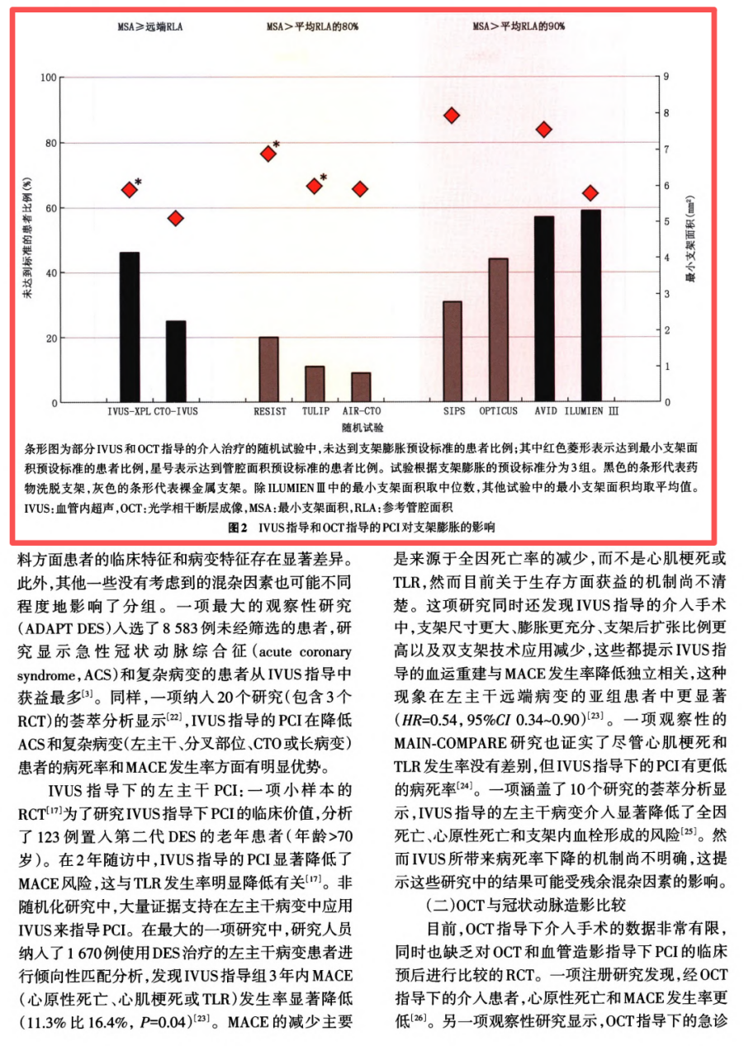 | 第5页上方图2提取结果缺失
【医脉通】冠状动脉内影像学临床应用专家共识(第一部分)：对冠状动脉介人治疗的指导与优化 | 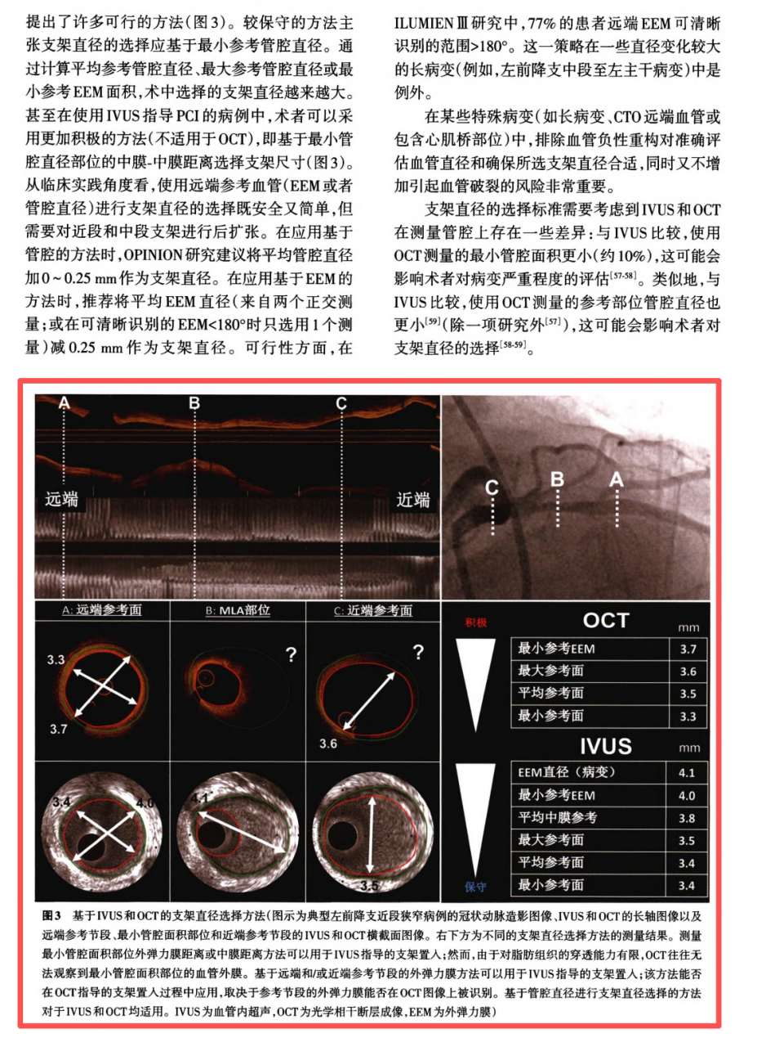 | 第9页下方图3提取结果缺失，是否考虑类似的采用“完整提取”策略
同上 | 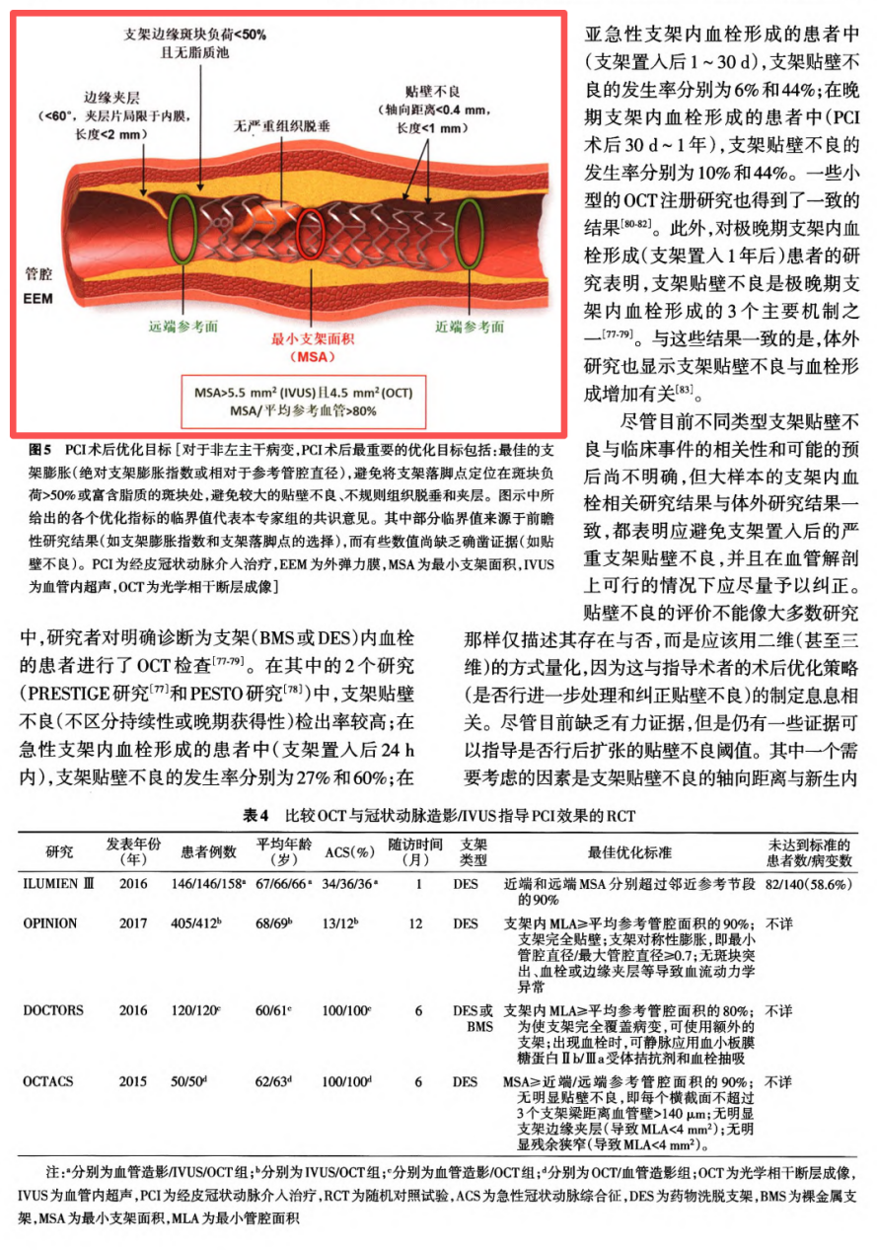 | 第12页左上角图5提取结果缺失
同上 | 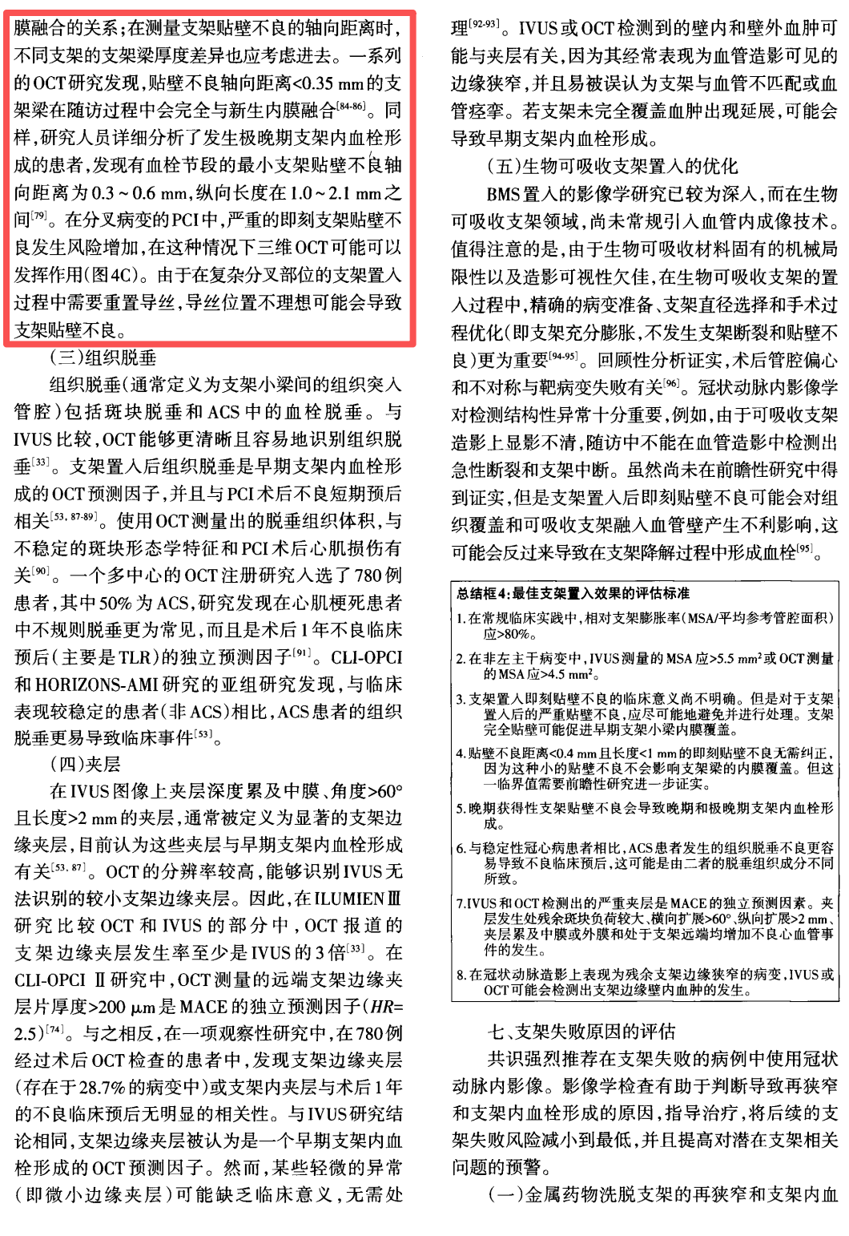 | 第13页左上角红框中内容提取结果缺失
应用肾上腺素能受体阻滞剂规范治疗冠心病的中国专家共识 | 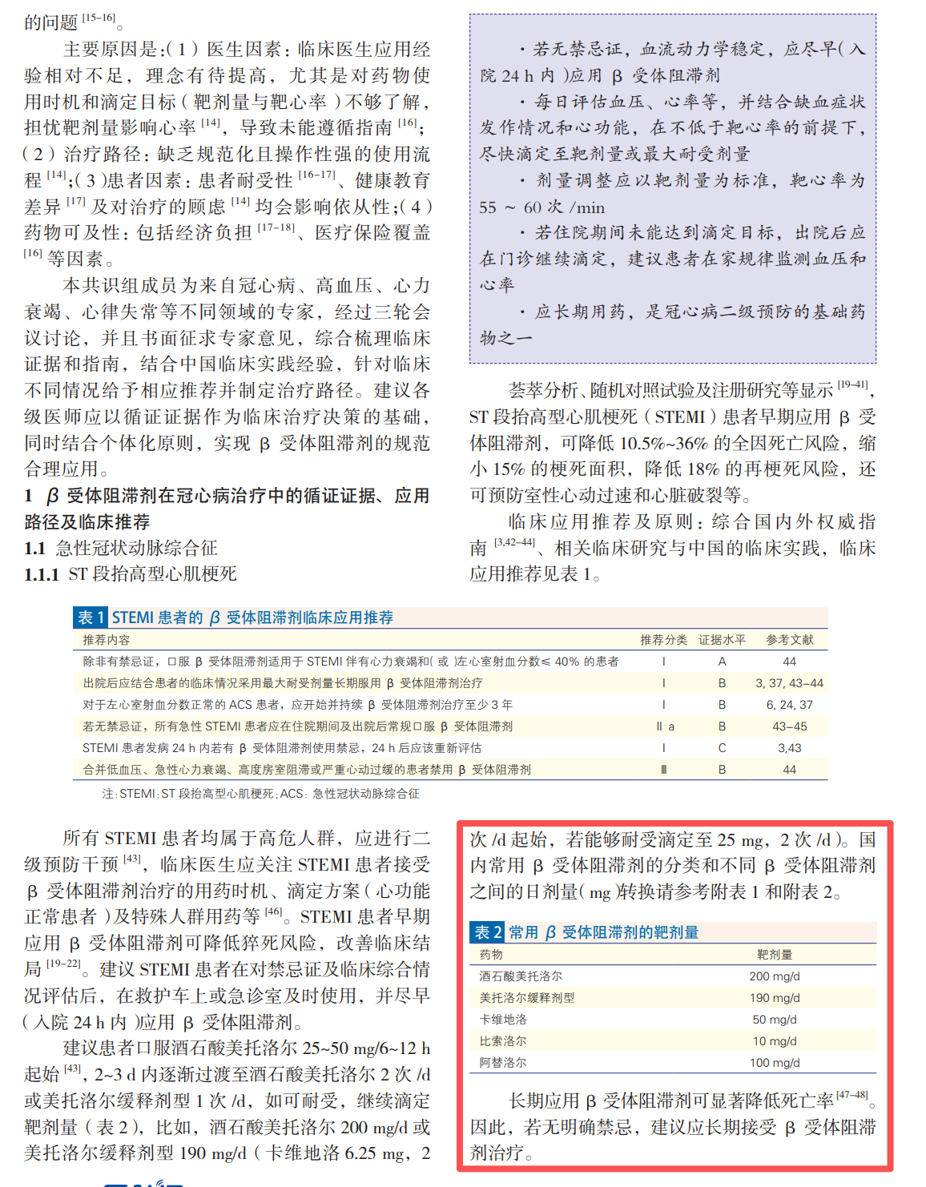 | 第2页右下角红框中内容在提取结果中缺失
同上 | 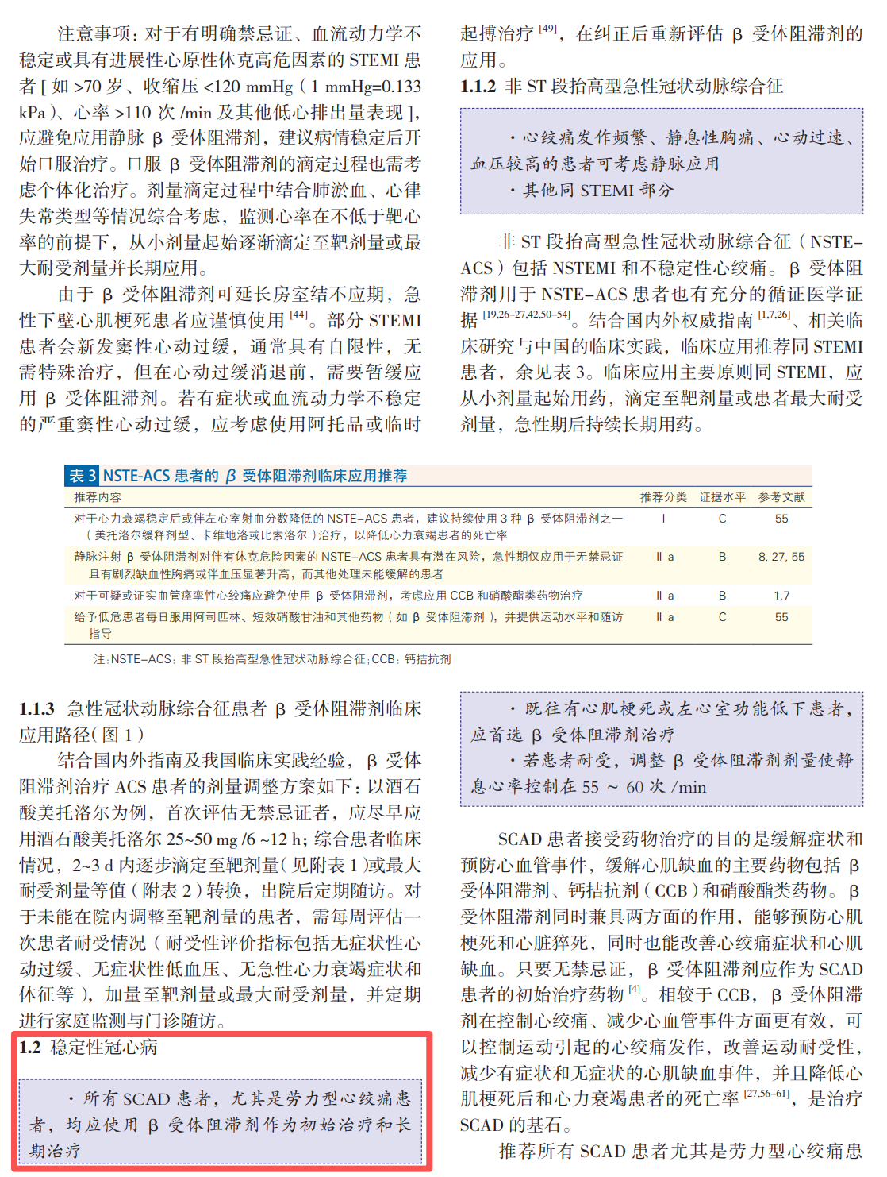 | 第3页左下角红框中内容在最终提取结果中缺失
同上 | 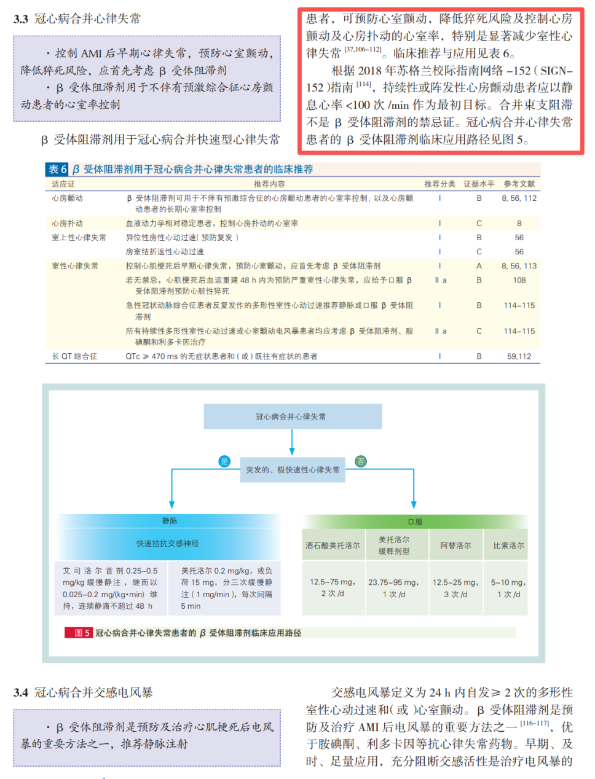 | 第8页右上角红框中内容在最终提取结果中缺失
同上 | 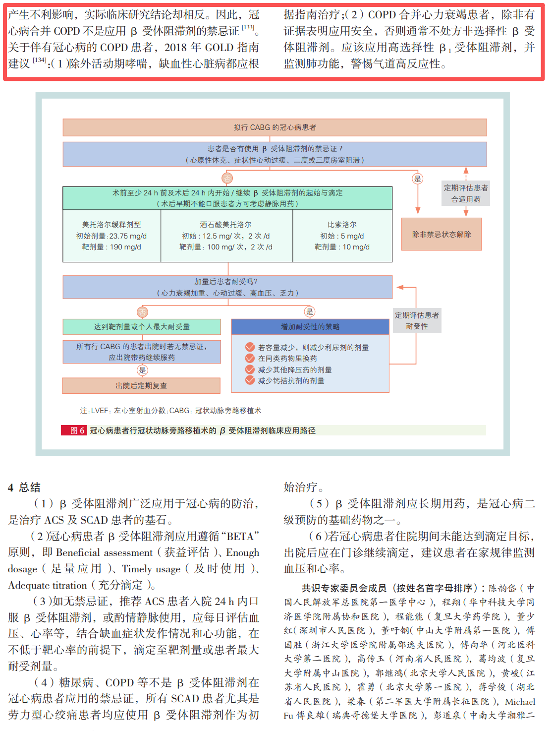 | 第10页左上方和右上方内容在最终提取结果中缺失
中国心血管病一级预防指南基层版 | 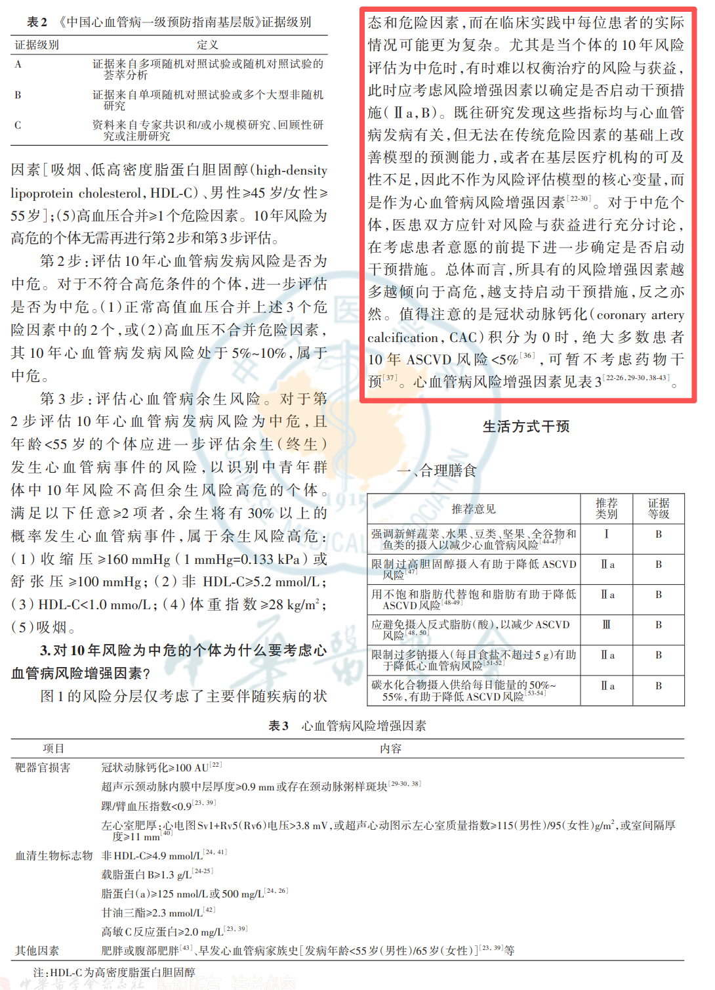 | 第3页右上角红框中内容在最终提取结果中缺失
同上 | 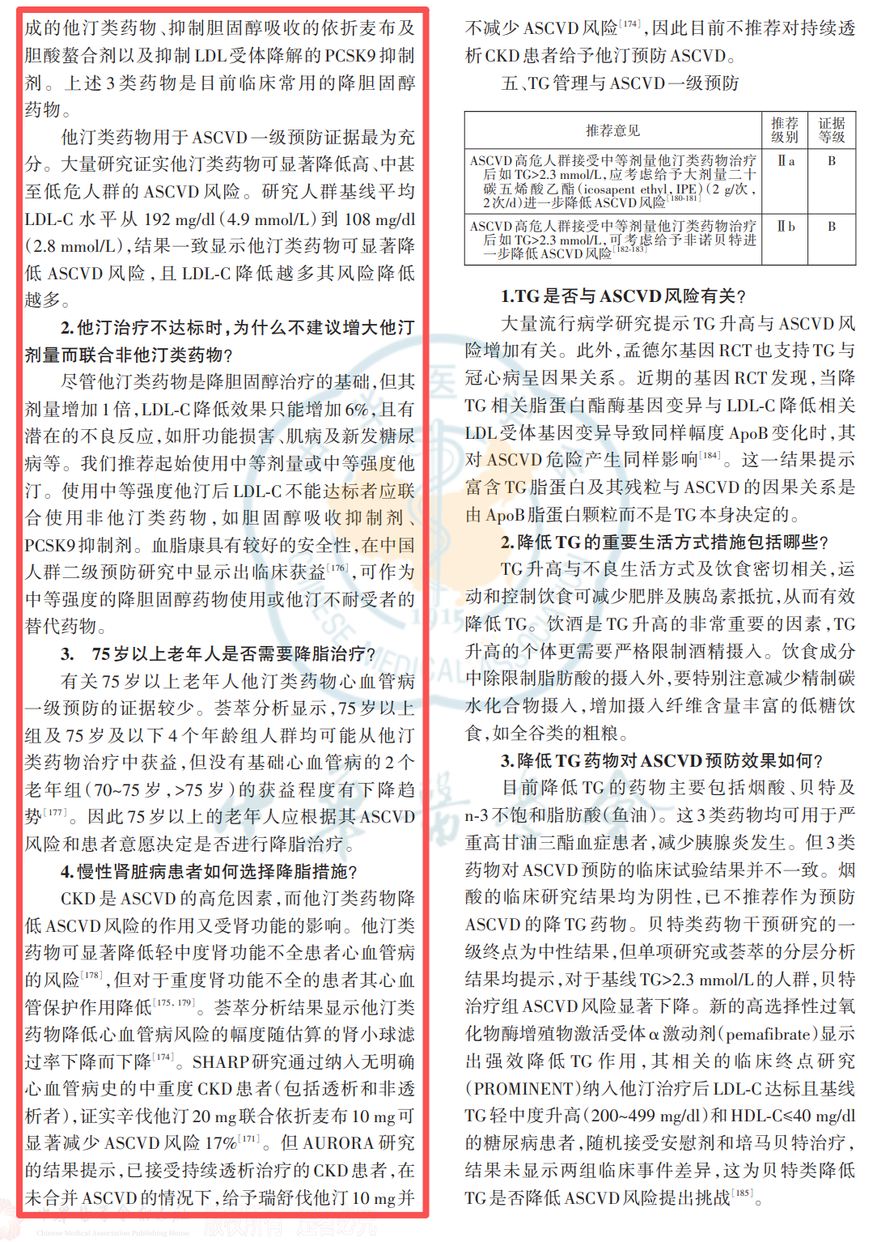 | 第10页整个左侧栏内容在最终提取中缺失

